一期一会

*１１月の行事予定*

|  |  |  |
| --- | --- | --- |
| １ | 水 | ３年実力テスト・専門委員会 |
| ２ | 木 | 開校記念日 |
| ３ | 金 | 文化の日 |
| ４ | 土 | 埼玉県駅伝（城南男子チーム出場） |
| ５ | 日 |  |
| ６ | 月 |  |
| ７ | 火 | 大滝自然体験宿泊学習 |
| ８ | 水 | 〃 |
| ９ | 木 | 登校指導A・三者面談①②③④⑤ |
| １０ | 金 | 食育の日・寄居町授業研究会①②③④ |
| １１ | 土 |  |
| １２ | 日 |  |
| １３ | 月 | 生徒会引き継ぎ式・三者面談 |
| １４ | 火 | 県民の日・剣道個人戦県大会 |
| １５ | 水 | 三者面談①②③④⑤ |
| １６ | 木 | 登校指導B・三者面談①②③④⑥ |
| １７ | 金 | 三者面談①②③⑤⑥ |
| １８ | 土 |  |
| １９ | 日 |  |
| ２０ | 月 | ３年期末テスト |
| ２１ | 火 | 〃 |
| ２２ | 水 | 〃 |
| ２３ | 木 | 勤労感謝の日 |
| ２４ | 金 |  |
| ２５ | 土 | テスト前部活中止 |
| ２６ | 日 |  |
| ２７ | 月 | 支援担当訪問①②④⑤ |
| ２８ | 火 |  |
| ２９ | 水 | 期末テスト（音テ・体テ・③④⑤⑥） |
| ３０ | 木 | 〃　（理テ・英テ・国テ・③⑤⑥） |
| 12/1 | 金 | 〃　（数テ・社テ・③④⑤⑥） |

**※HPで閲覧するための認識コード「itigo」**

令和５年　１０月２４日

城南中学校　 第２学年

学年通信　第 １５　号

文 責：　鈴木　しのぶ

―合唱コンクール―

★最優秀賞は２組★

　１０月１９日（木）に合唱コンクールが行われました。今年のスローガンは**『届け！！』**。一人一人が、伝えたい人や伝えたい思いを想像しながら、約１ヶ月練習を重ねてきました。２年生のトップは２組。緊張の中、ゆったりとした曲調に思いを込めて「地球星歌」を歌いました。続いて１組。曲調がガラッと変わり、アップテンポの「明日へ」を、元気よく歌いました。どちらのクラスも、本番で最高の合唱ができたようです。結果は２組が最優秀賞を獲得しました。結果も大切ですが、そこにたどり着くまでの過程はもっと大切です。その過程を通して、集団が心を一つにして何かに取り組む大切さを学んだ合唱コンクールでした。

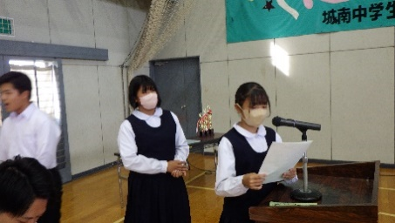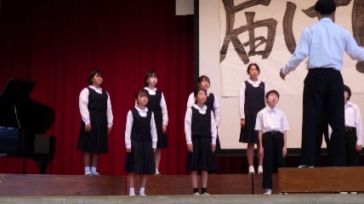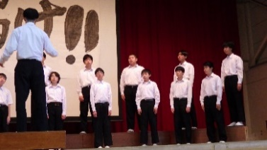

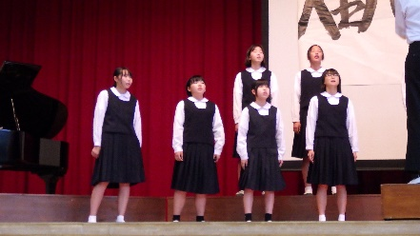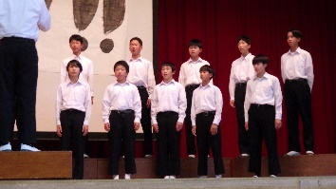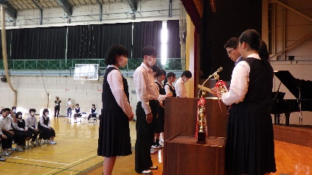

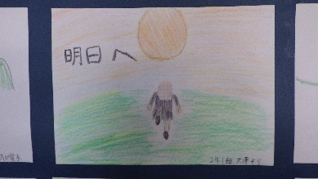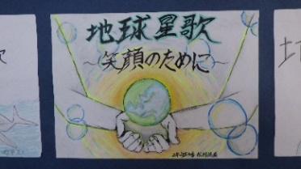

三者面談、お世話になります！

１１月９日（木）から５日間、三者面談でお世話になります。学校での様子をお話しますので、家庭での様子をお聞かせ下さい。また、おおまかでも、進路についての話もできればと考えています。２０分と限られた時間ですので、質問等ありましたら事前に準備しておいて下さい。